**L’Attestation de Savoir Nager en Sécurité (ASNS)**[***Note de service du 28 Février 2022***](https://www.education.gouv.fr/bo/22/Hebdo9/MENE2129643N.htm)

L'attestation du savoir-nager en sécurité (ASNS) est validée prioritairement dans les classes de CM1, CM2 ou sixième.  
Cette attestation, délivrée par le directeur de l'école ou le chef d'établissement, est signée par le professeur des écoles et un professionnel agréé à l'école primaire, ou par le professeur d'éducation physique et sportive au collège ou au lycée. Elle permet l'accès aux activités aquatiques dans le cadre des accueils collectifs de mineurs (article A. 322-3-1 du Code du sport).  
L'ASNS repose sur la réalisation d'un parcours aquatique d'une distance d'environ 50 m, sans reprise d'appui, et de la preuve de maîtrise de connaissances et d'attitudes liées à la sécurité en milieu aquatique. Elle valide un niveau de compétence permettant d'évoluer en sécurité dans un établissement de bains ou un espace surveillé (piscine, plan d'eau calme à pente douce).

### **Descriptif du parcours :** Réalisation en continuité, sans reprise d'appuis solides (au bord du bassin, au fond ou sur tout autre élément en surface). Aucune contrainte ou limite de temps. Sans lunettes. **Précisions :** La hauteur du bord à l'entrée dans l'eau doit être comprise entre 0 et 80 cm. Au-delà, le départ peut être réalisé sur le côté du bassin ou depuis l'une des marches de l'échelle. La profondeur doit être au minimum de 1,50 m du côté du départ. Le parcours doit être réalisé tout au long à au moins 1 mètre d'un bord latéral du bassin ou de tout appui solide.

Il est défini comme suit :   
Parcours à réaliser en continuité, sans reprise d’appuis au bord du bassin et sans lunettes:   
– à partir du bord de la piscine, entrer dans l’eau en chute arrière;  
– se déplacer sur une distance de 3 m 50 en direction d’un obstacle;   
– franchir en immersion complète l’obstacle sur une distance de 1 m 50;   
– se déplacer sur le ventre sur une distance de 20 mètres; au cours de ce déplacement, au signal sonore, réaliser un surplace vertical pendant 15 secondes puis reprendre le déplacement pour terminer la distance;   
– faire demi-tour sans reprise d’appuis et passer d’une position ventrale à une position dorsale;   
– se déplacer sur le dos sur une distance de 20 mètres;   
– au cours de ce déplacement, au signal sonore réaliser un surplace en position horizontale dorsale pendant 15 secondes, puis reprendre le déplacement pour terminer la distance;   
– se retourner sur le ventre pour franchir à nouveau l’obstacle en immersion complète;   
– se déplacer sur le ventre pour revenir au point de départ;   
– s’ancrer de manière sécurisée sur un élément fixe et stable.

Connaissances et attitudes :   
– savoir identifier la personne responsable de la surveillance à alerter en cas de problème ;   
– connaître les règles de base liées à l’hygiène et la sécurité dans un établissement de bains ou un espace surveillé ;   
– savoir identifier les environnements et les circonstances pour lesquels la maîtrise du savoir-nager est adaptée.

**[Proposition pédagogique – Etapes de progression vers le Savoir Nager – Diaporama interactif](https://eps-pedagogie.web.ac-grenoble.fr/ressources/le-savoir-nager-en-securite)**

**[Dans cette même rubrique du site](https://eps-pedagogie.web.ac-grenoble.fr/ressources/le-savoir-nager-en-securite)**

**A/ Parcours……………………………………………………………………..……………………..p2**

**B/ Attestation.……………………………………………………………………………………….p3****C/ Fiche d’observation/validation classe……………………………….……………….p4**

**A/ Parcours :**

***[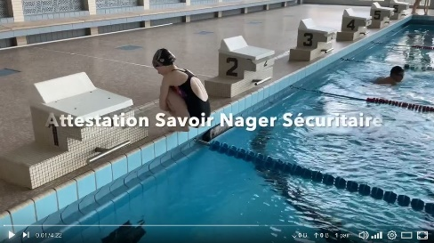](https://tube-education-physique-et-sportive.apps.education.fr/w/13A1KBTub59acYCPq6fPTQ)*  
*[Lien vers la vidéo de présentation de l’Aisance Aquatique de la DSDEN de la Moselle](https://tube-education-physique-et-sportive.apps.education.fr/w/13A1KBTub59acYCPq6fPTQ)***

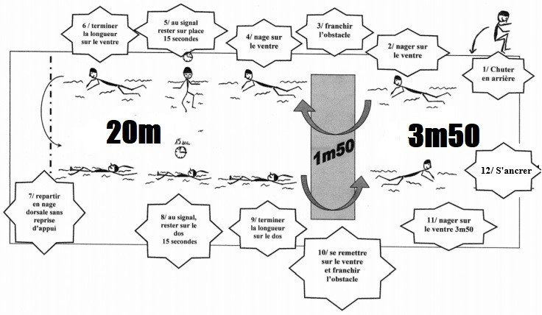

**B/ Attestation :**

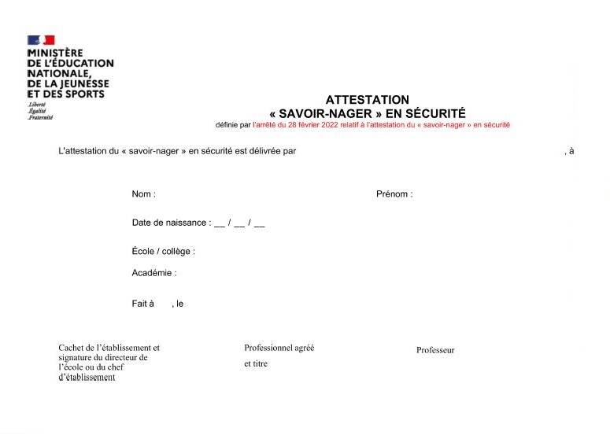

**C/ Fiche d’observation/validation classe**

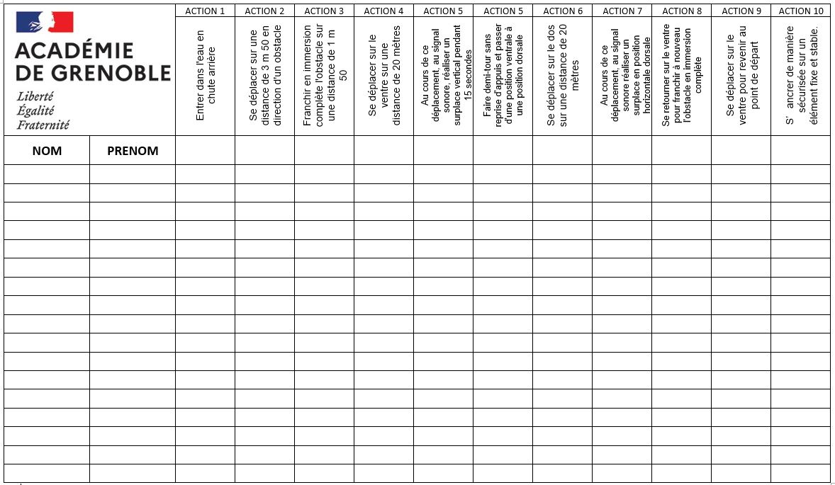

*Le groupe de travail EPS inter degré Académie de Grenoble  
28/11/2024*